Die Therapieschritte

Modul - Menschen-und Selbsterkenntnis
Wie Du Deine individuellen Stärken und Talente identifizierst, ausbaust und so neue Glückspotentiale entwickeln kannst.
Modul - Realisierung von Zielen und Visionen
Wie Du in Lösungen denkst und Deine Berufung, Ziele und Visionen erkennen kannst und leben lernst.
Modul – Psychologie des Geldes
Wie Du Blockaden im finanziellen und beruflichen Bereich erkennst und verändern kannst.
Modul - Systemische Aufstellungsarbeit
Wie Du unbewusste Verstrickungen und Programmierungen aus Deiner Vergangenheit erkennen und lösen kannst.
Modul – Bewusstseinsarbeit
eigene Muster und Glaubenssätze aufspürst und löst.
Marianne Jorde Katharina Maurer
Heilpraktikerin (HPG) Gastreferentin, Geld-
Systemischer Coach Finanzcoach
www.praxis-gewusst-wie.de www.km-strategie.de

Anmeldung/Auskunft : 08362/9118925
Marianne Jorde – Praxis Gewusst Wie !
Füssen, Welfenstr. 35

Haftungsausschluss: Jede Teilnehmerin entscheidet, inwieweit sie sich auf die angebotenen Prozesse einlässt und ist für sich selbst verantwortlich. Für Schäden an Eigentum und Gesundheit haften wir nicht. Mit Ihrer schriftlichen Anmeldung erkennst du dies an.
Strategie – Gewusst Wie!

Intensivwoche
Lebe-Liebe-Vertraue

01.10.-08.10. Oktober 2016

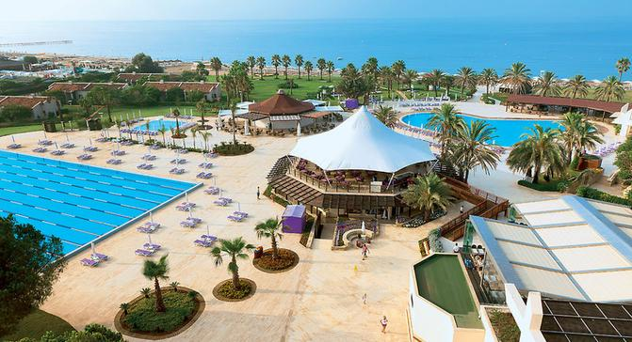

- Glücklich sein –

Miteinander

In unserem 7 tägigen Seminar mit täglichen Therapieeinheiten von 16:00-22:00 Uhr (19:00-20:00 Abendessen) möchten wir die vielen, verschiedenen Wege zum persönlichen Glück aufzeigen und die mitgebrachten Werkzeuge praxisnah umsetzen.

Die Reise bringt Euch im wahrsten Sinne des Wortes im Außen und im Innen in Bewegung. Für diesen intensiven Selbsterfahrungsprozess und dievielfältigen Entwicklungsprozesse öffnen wir einen vertrauensvollen und sicheren Raum für max. 20Teilnehmer /innen.
Das Besondere der Intensivwoche
ist die einzigartige Kombination aus Trainings- Einheiten und der sofortigen Umsetzung, ob Du Single bist oder ein Paar.

Es gibt nichts Gutes, außer man tut es! Erich Kästner

das heißt hier: anmelden, hingehen, mitmachen, Erfolge genießen

Lebe – Liebe – Vertraue

Zweifelst Du noch ob diese Reise für Sie passend ist? Vielleicht helfen Dir die folgenden Fragen weiter, auf die wir gemeinsam in der Seminarwoche
Antworten finden werden.

- Wer bin ich? Und wo will ich hin?
- Was habe ich schon erreicht und was nicht?
- Was blockiert den Fluss meiner Lebensenergie?
- Was löst in mir immer noch ein unangenehmes Gefühl oder Reaktion aus?
- Was will ich in meinem Leben verwirklichen?
- Wie kann ich meine Vision realisieren?
- Lebe ich schon meine Berufung?

Nach der Seminarwoche kannst Du Dich auf einen leichteren „Lebensrucksack“ freuen und dies heißt konkret für Deine Zukunft:
In Lösungen denken!

Dein Nutzen

- Dich selbst kennen und erkennen
- bei dir ankommen
- freier nach vorne schauen
- Erleichterung durch Entlastung
- Annehmen und Loslassen können
- Emotionen ins Bewusstsein bringen
- Zusammenhänge verstehen
- mehr Lebensqualität erlangen
- von Altlasten befreit fühlen
- weniger Stress durch Klarheit
- schmerzfreier zu werden

Folgende Leistungen erhältst Du:
- 7 tägige Intensiveinheiten in der Gruppe von 16:00-22:00 Uhr zum Preis von 500,00 Euro
- tägl. Morgenentspannung am Strand
- Buchung des Fluges und Hotel eigenverantwortlich im Altstadtreisebüro Braun

Eure Anmeldung
Bitte das beigefügte Anmeldeformular
unterschrieben zurück. Für Rückfragen und weitere Informationen stehen wir Dir gerne
zur Verfügung.

